**Формирование и реализация фундаментальных моделей взаимодействия между содержанием государственной итоговой аттестации по математике и процессами цифровой трансформации образования**

**Руководитель проекта Сергеев Игорь Николаевич**

***Работа выполнена при финансовой поддержке гранта РФФИ № 19-29-14192***

Исследования по проекту велись в области школьного математического образования по следующим четырём направлениям:

I) совершенствование системы Государственной итоговой аттестации;

II) методические аспекты перехода от средней школы к высшей;

III) стимулирование и развитие творческих и исследовательских способностей школьников;

IV) организация публичных мероприятий для активного обсуждения проблем.

Остановимся подробнее на каждом из перечисленных направлений в отдельности.

I. Совершенствование системы Государственной итоговой аттестации (ГИА) по математике направлено на улучшение качества проведения двух школьных математических экзаменов: Единого государственного экзамена (ЕГЭ) и Основного государственного экзамена (ОГЭ). Были проведены целенаправленные исследования материалов Государственной итоговой аттестации и выработаны конкретные предложения по реализации более полной и качественной системы её проведения, с широким привлечением новых её форм и методов, расширением её цифровизации и увеличением её объективности, а именно:

* осуществлён детальный критический анализ формы и содержания этих экзаменов, структуры их вариантов в целом и, в частности, официального варианта демоверсии, вариативности задач, корректности их условий, математической правильности предлагаемых образцов решений, а также логичности и достаточной гибкости критериев оценивания работ;
* проведен анализ результатов анкетирования большого числа учителей из России и зарубежья, позволивший сделать обоснованные выводы о необходимости внесения соответствующих изменений в общую организацию экзаменов ГИА и в содержание предлагаемых в них заданий;
* сформирован полный пакет возможных дополнений к цифровому формату ответа, приводящих к существенно большему разнообразию тематики заданий с кратким ответом и к значительному расширению постановок задач, допустимых по формату ответов стандартного бланка;
* предложены изменения в структуру демонстрационного варианта, приводящие к более естественному разбиению его на части, а также к существенно большей его вариативности за счёт увеличения альтернативности отдельных заданий и к ощутимому расширению их спектра (даже при сохранении привязки тематики заданий к их позициям в варианте) - эти предложения оказались практически полностью реализованными в действующих демоверсиях, начиная уже с 2022 года;
* указаны конкретные и многочисленные неточности, математические некорректности и даже ошибки как в формулировках задач демоверсии, так и в их решениях, а также и в критериях оценивания работ, причём особенно много замечаний сделано по стохастической линии и логике решений;
* критические суждения и конструктивные предложения по совершенствованию структуры всего варианта государственных экзаменов, их демоверсий, формулировок отдельных задач, приведённых решений и критериев проверки доложены и обсуждены на различных семинарах, чтениях, конференциях, Летних школах и Съездах учителей (где вызвали практически единодушное одобрение участников), а также опубликованы в открытой печати и, в частности, на портале «Цифровая трансформация школы».

II. Методические аспекты перехода от средней школы к высшей в области математики включают в себя, прежде всего, исследование проблем расширения возможностей выпускников школы по эффективному использованию полученных математических знаний для продолжения ими дальнейшего образования в вузах как теоретической, так и прикладной направленности или специальности. В этом направлении по проекту была осуществлена следующая весьма результативная деятельность:

* подготовлены и изданы два полноценных и самостоятельных учебно-методических пособия нового типа для подготовки школьников к ЕГЭ и, соответственно, к ОГЭ по математике, которые отличаются особой структурой, широтой охвата всей тематики этих экзаменов и разнообразием содержащихся в них заданий, а кроме того, способствуют более широкому и глубокому освоению всего школьного курса математики, не ограниченному одними лишь специфическими задачами этих экзаменов, но влияющему также как на успешность предполагаемого участия в дополнительных вступительных испытаниях (ДВИ), так и на потенциальное расширение возможностей дальнейшего обучения по вузовской программе;
* опубликовано отдельное учебно-методическое пособие по планиметрии, имеющее целью выработать и закрепить у учащегося устойчивые навыки и умения решать задачи с участием треугольников, окружностей и других геометрических фигур и тем самым подготовиться к выпускным или вступительным экзаменам по математике практически любого уровня;
* сделаны многочисленные доклады в Летних школах и Съездах учителей с подробными и содержательными рассказами о методике решения задач выпускных (ГИА) и вступительных (ДВИ) экзаменов, призванными существенно повысить квалификацию учителей в подготовке учащихся не только к выпускным и вступительным испытаниям, но также и к их дальнейшему их обучению вузе;
* разработан и предложен научно-обоснованный метод систематического повторения, расширения и углубления полного школьного курса математики в целом, а именно, метод дидактической спирали, состоящий из трёх основных этапов подготовки учащегося (базовый, продвинутый и творческий) и представленный семью витками спирали, на каждом из которых учащийся проходит как-бы весь материал заново, на более высоком уровне, позволяющем ему не только закрепить полученные ранее знания, но и получить новое, качественно более содержательное видение того же материала;
* проведён первичный анализ корреляции успешной сдачи учащимися выпускных испытаний с их возможностями последующей качественной учёбы в вузе, на основании которого можно сделать вывод о слабости этой корреляции, то есть о недостаточной адекватности формы и содержания итоговой аттестации тем требованиям, которые предъявляются к потенциальным студентам для их успешного освоения вузовских математических программ;
* изучены сложные методические взаимосвязи и вариативные возможности преподавания разделов математики, изучаемых как в школе, так и в вузе, хотя и с разных позиций и с разной полнотой и строгостью, - для их изучения в школе предложены некоторые новейшие методические подходы, позволяющие впоследствии преподавать их также и студентам вузов (не только физико-математического профиля, но и естественно-научного и даже гуманитарного) и, наоборот, дающие возможность использовать продвинутые вузовские методики к решению школьных задач.

III. Стимулирование и развитие творческих и исследовательских математических способностей школьников происходит путём подготовки их к различным олимпиадам, ведения с ними научно-исследовательской проектной деятельности, а также использования методов математического (или информационного) моделирования при решении задач практической направленности. Для исследования и совершенствования творческой учебной и исследовательской деятельности такого рода по проекту была проведена следующая работа:

* велась постоянная популяризация математических задач и идей их решений из олимпиад «Покори Воробьёвы горы!» и «Ломоносов», задания которых составлялись при активном участии исполнителей проекта, - были выпущены многочисленные статьи в журнале «Математика в школе», а также отдельное учебное пособие с материалами олимпиады «Ломоносов» по математике за последние три года;
* сделан целый ряд докладов для школьных учителей на Летних школах и Съездах учителей с рассказами о методике решения различных нестандартных и олимпиадных задач, призванными обеспечить учителям существенное повышение квалификации в деле подготовки учащихся как к успешному выступлению на математических олимпиадах, так и к проектно-исследовательской деятельности;
* разработан и предложен научно-обоснованный метод систематической подготовки учащихся к олимпиадам и другим творческим конкурсам или соревнованиям, состоящий в применении тех или иных разнообразных специализированных и порой самых неожиданных подходов к решению данной нестандартной задачи (которую не-понятно-как-решать), при этом тематика конкретного применяемого подхода может даже оказаться практически никак не связанной с тематикой постановки исходной задачи;
* поставлена и принципиально изучена конкретная исследовательская задача о нахождении вероятности остроугольности случайно выбранного треугольника (в духе классических парадоксов теории вероятностей) - ответ в ней оказывается существенно зависящим от используемой вероятностной модели, что демонстрирует необходимость совершенно ясного и строгого описания такой модели для обеспечения корректности задачи со стохастической постановкой;
* отдельное серьёзное продвижение получено в направлении развития у учащихся устойчивых навыков в области математического моделирования, а именно, ежегодно (четыре раза за отчётный период) проводилась Олимпиада «Математика реальности» (сокращённо ОМаР, в рамках Международного турнира по математическому моделированию в СУНЦ МГУ), варианты заданий которой полностью состояли из весьма оригинальных и интересных задач, тесно связанных с приложениями математики к реальным жизненным ситуациям.

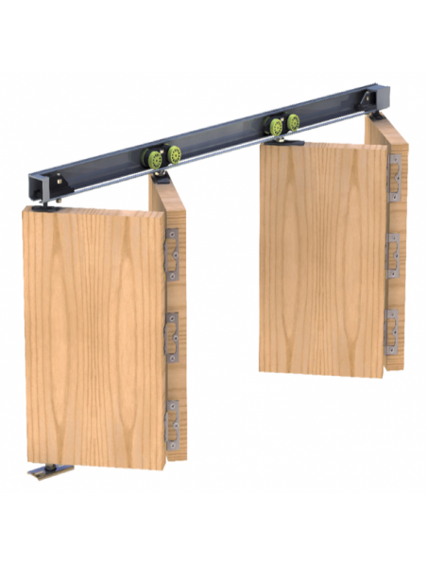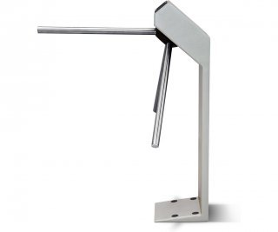



Задача про складную дверь

Задача про углы турникета

Задача про календарь из кубиков

IV. Организация крупных публичных мероприятий для активного обсуждения проблем математического образования происходила с интенсивным использованием цифровых технологий при непосредственном и значительном участии исполнителей проекта, которые организовали и успешно провели следующие важные мероприятия государственного значения:

* три Летних школы (дистанционных) в МГУ в 2020-2022 годах с подробным обсуждением проблем ГИА и ДВИ, олимпиад «Покори Воробьёвы горы!», «Ломоносов», проектно-исследовательской деятельности и перехода к обучению в вузе, а также с анкетированием участников по вопросам математического содержания и организации проведения ЕГЭ;
* Всероссийский съезд учителей и преподавателей математики и информатики МГУ 2021 года - исполнители проекта вошли в руководство его Программного комитета и возглавили целый ряд его секций и круглых столов;
* научный семинар (дистанционный) «Математика и информатика в средней и высшей школе» в МГУ, образованный в 2023 году в результате органичного слияния семинара «Школьное математическое образование: содержание и аттестация» с семинаром по Методике преподавания математики и предполагающий, прежде всего, обсуждение всех насущных вопросов математического образования.